附件1

### 江西省中小学教育装备管理系统操作指南（学校）

1.学校管理员登录赣教云平台，在点击”桌面”找到”我的应用”菜单，点击”+”号按钮添加“教育装备管理”应用。

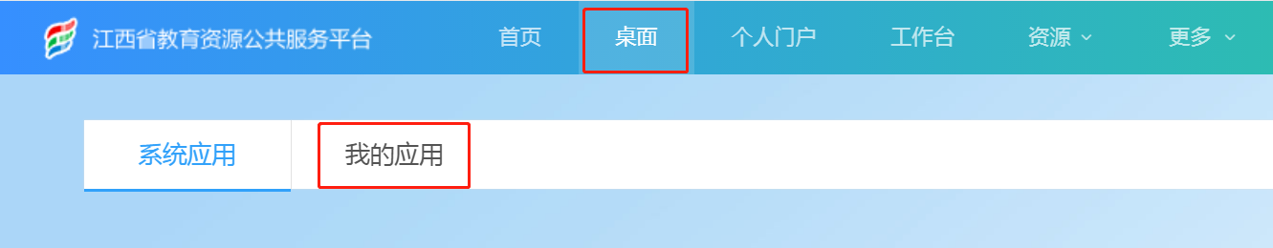

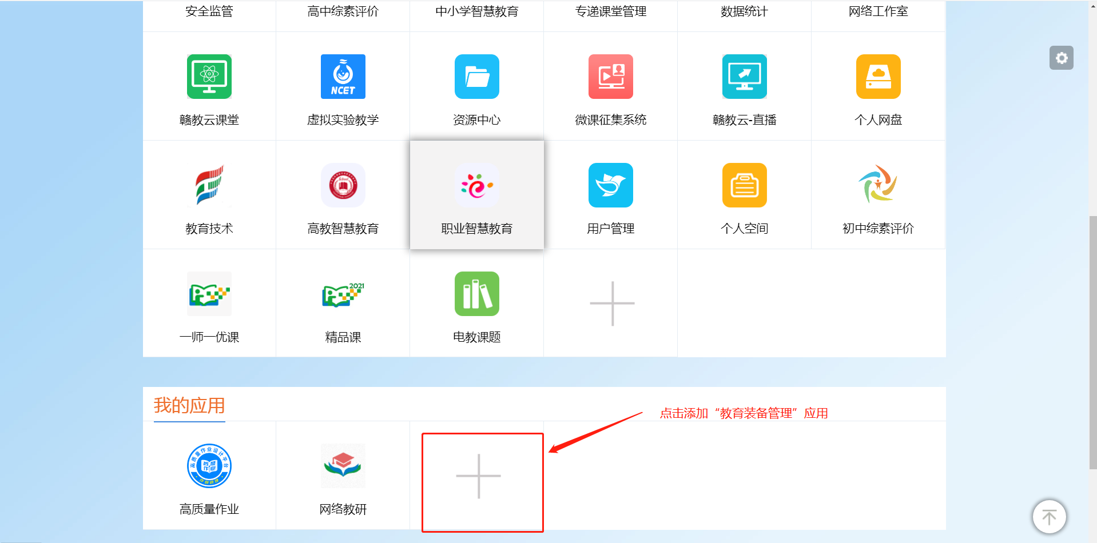

2.在未添加应用里找到“教育装备管理”应用后点击添加到桌面。

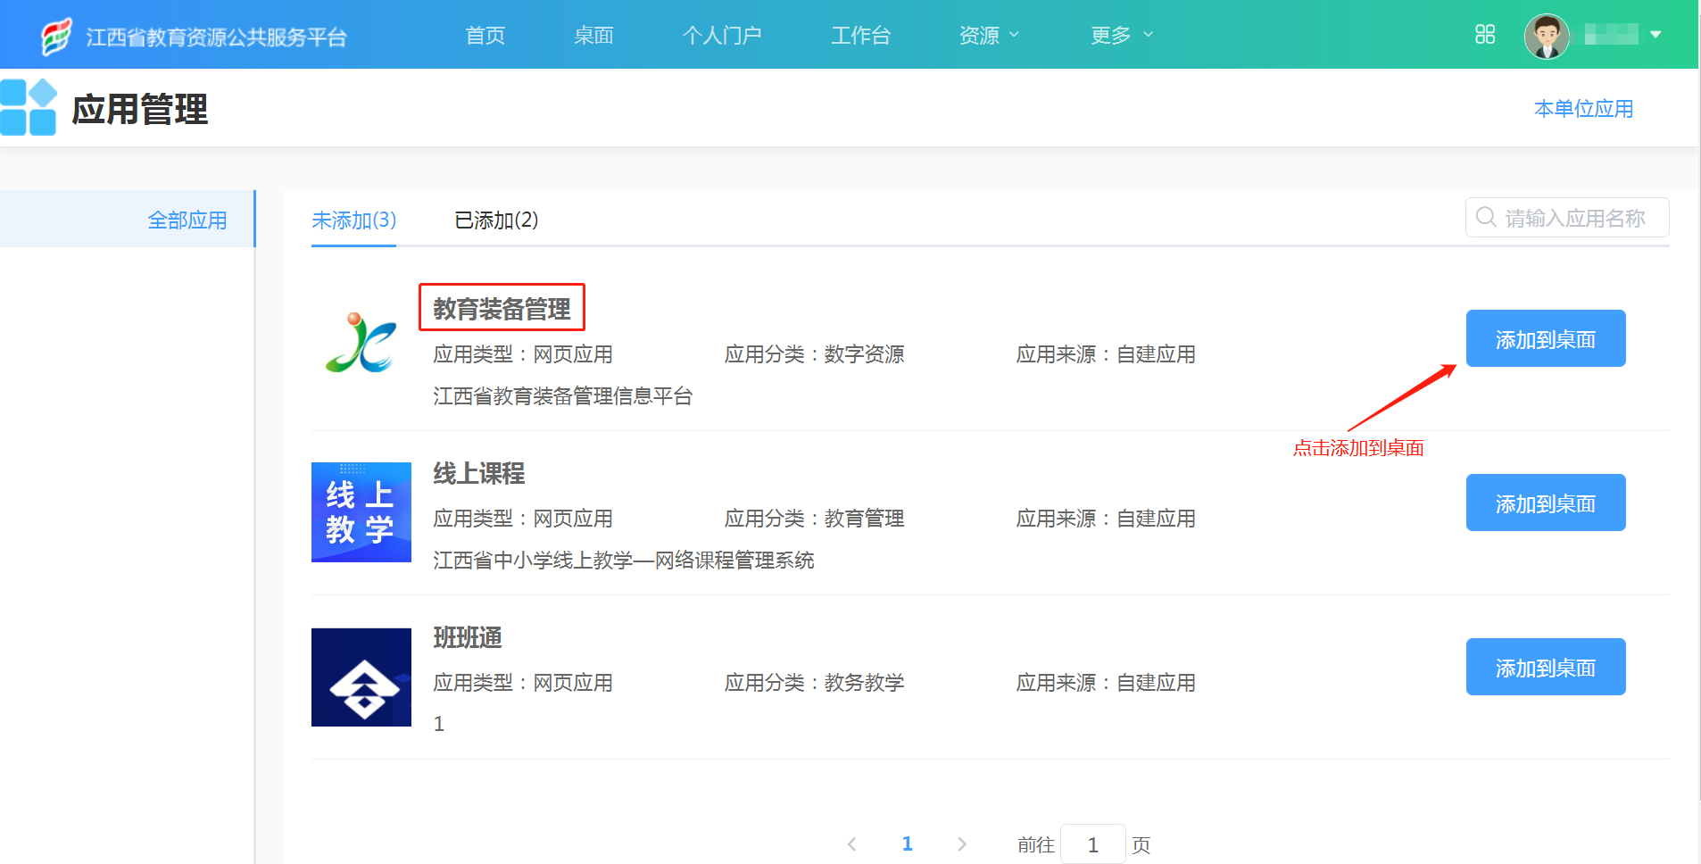

3.添加完成后，在”我的应用中”，点击“教育装备管理”即可进入江西省中小学教育装备管理系统。

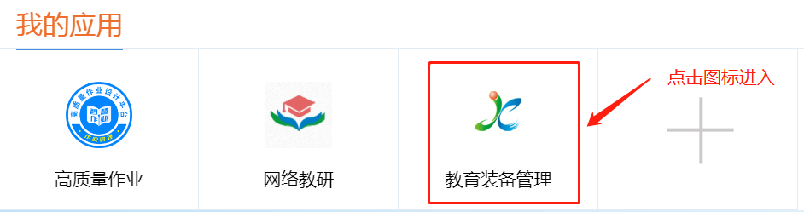

期初数据录入

1.进入江西省中小学教育装备管理系统后点击”装备建账管理”下的”教育装备管理”、”图书馆期刊录入”、”学校功能室用房”、”信息化相关指标”四大类装备数据进行录入。

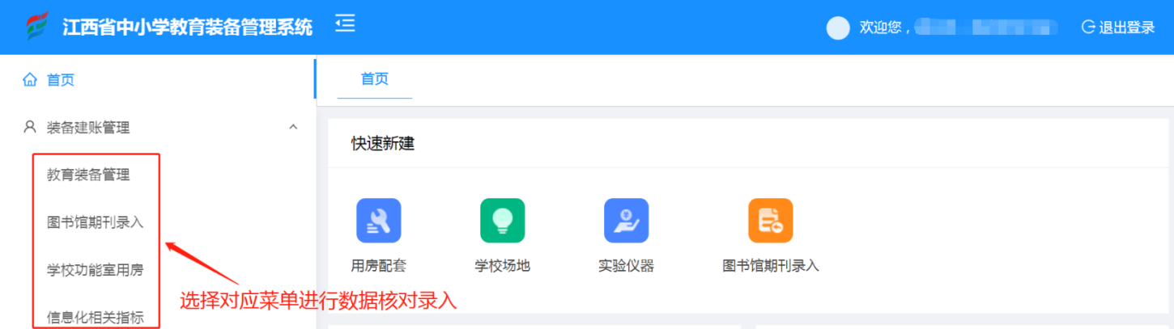

2.依次选择“教育装备管理”“图书馆期刊录入””学校功能室用房””信息化相关指标”相关信息录入。录入方法：

图书期刊录入和信息化相关指标统：将计数量和金额总数直接录入至系统当中不需要使用表格导入数据，系统会根据填写数据进行统计。

教育装备管理和学校功能室用房：对应类目点击”导出模板”打开模板中的文件进行核对，如果模板文件中有历史数据的核对是否完整，如不完整可在模板文件中自行完善。如果模板文件没有数据的可直接录入数据。

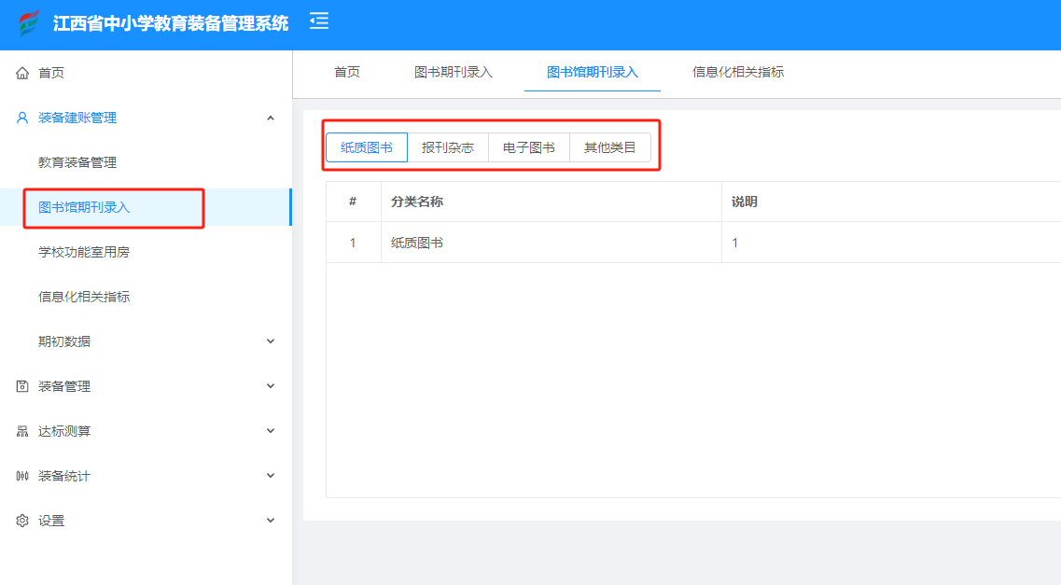

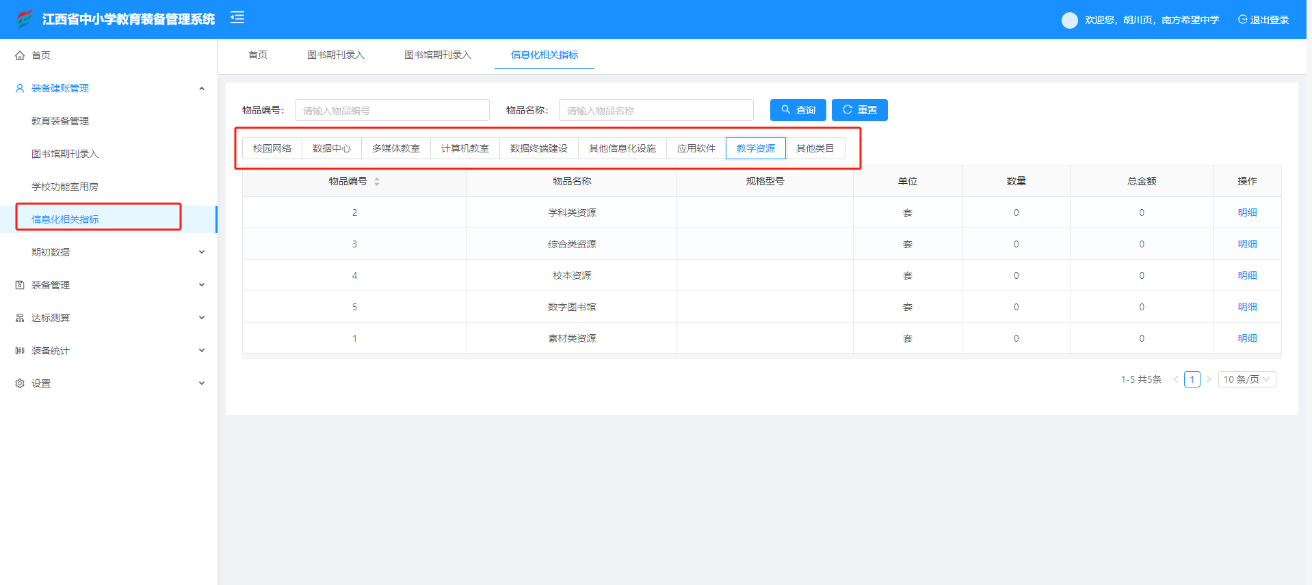

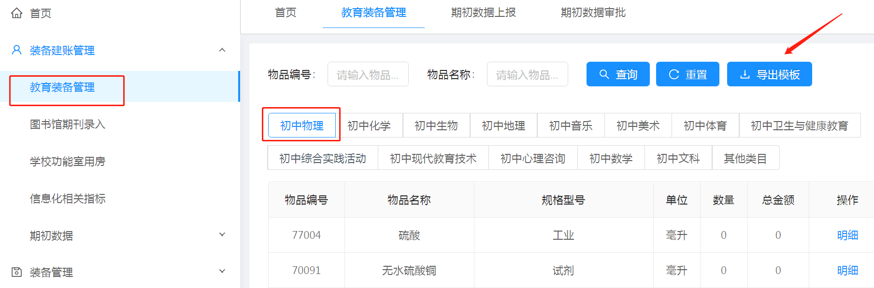

3.将完成的模板文件导入到系统中。

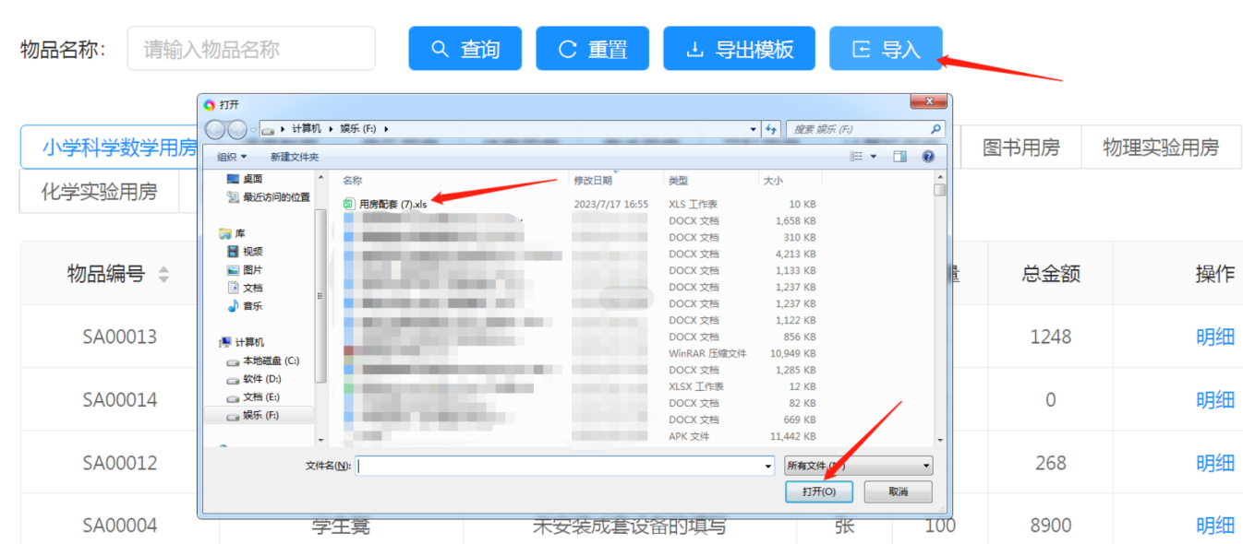

4.“装备建账管理”下的”教育装备管理”、”图书馆期刊录入”、”学校功能室用房”、”信息化相关指标”全部导入完成后，点击“期初数据”菜单的“期初数据上报”中的“上报所有”完成上报。

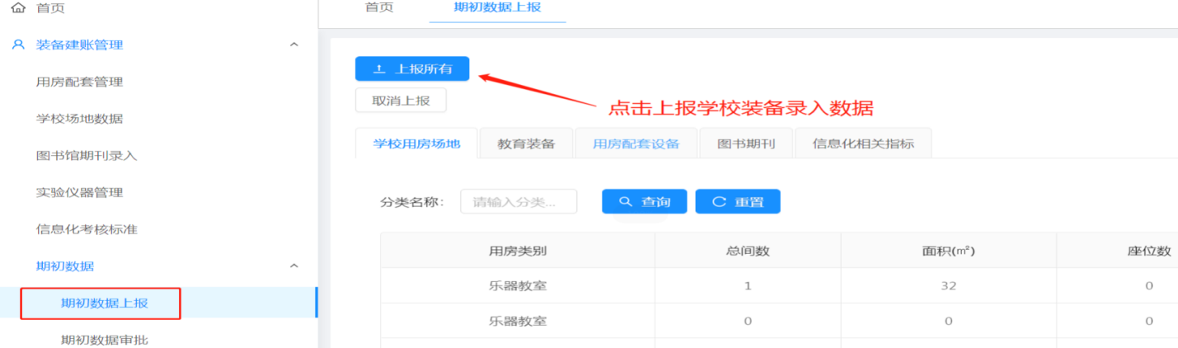

5.校管理员在上报完成后找到“期初数据”菜单下的“期初数据审批”点击“审核”进行操作页面。

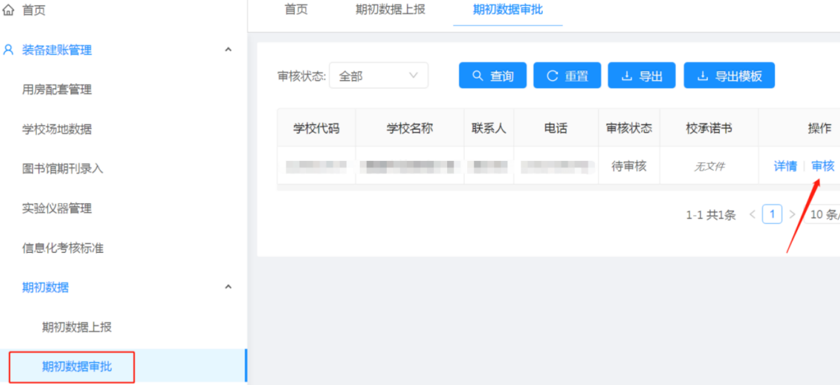

6.在审核界面“承诺书上传”处下载“承诺书参考模板”，填写完承诺书盖章后将图片上传完成，最后再点击“通过”按钮即可完成全部操作。

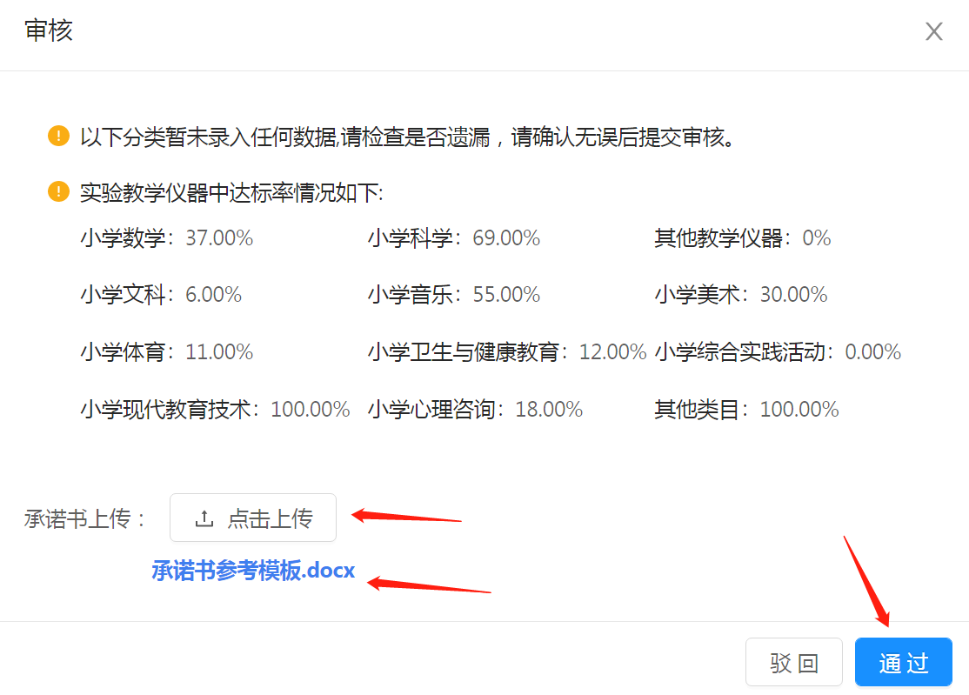

特别说明： 如上报完成后需对数据进行修改，需点击“期初数据”菜单下的“期初数据上报”点击“取消上报”等待上级审核通过即可完成修改。

**危化品管理**

1. 进入首页点击危化品图标进入危化品管理页面

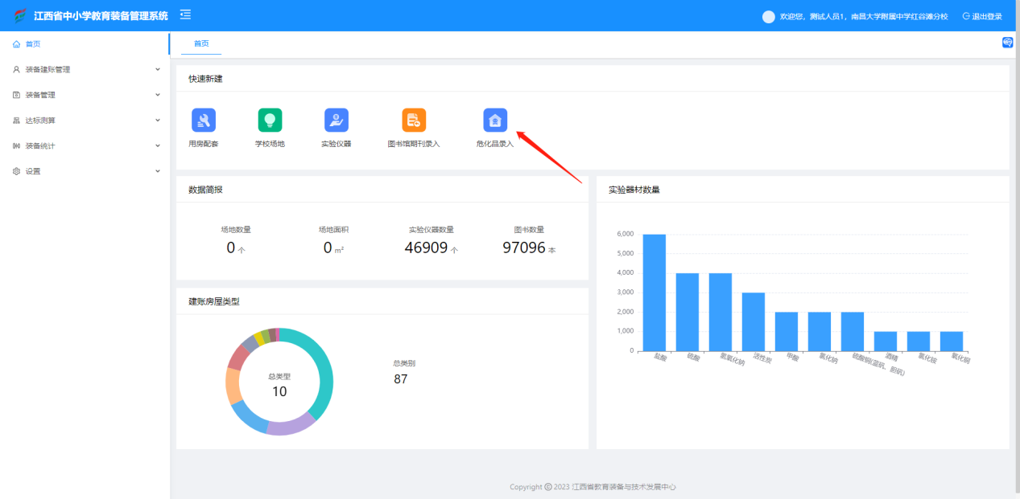

1. 进入页面后，学校根据要求进行填写。填写完成提交后上级单位会查看到危化品信息。

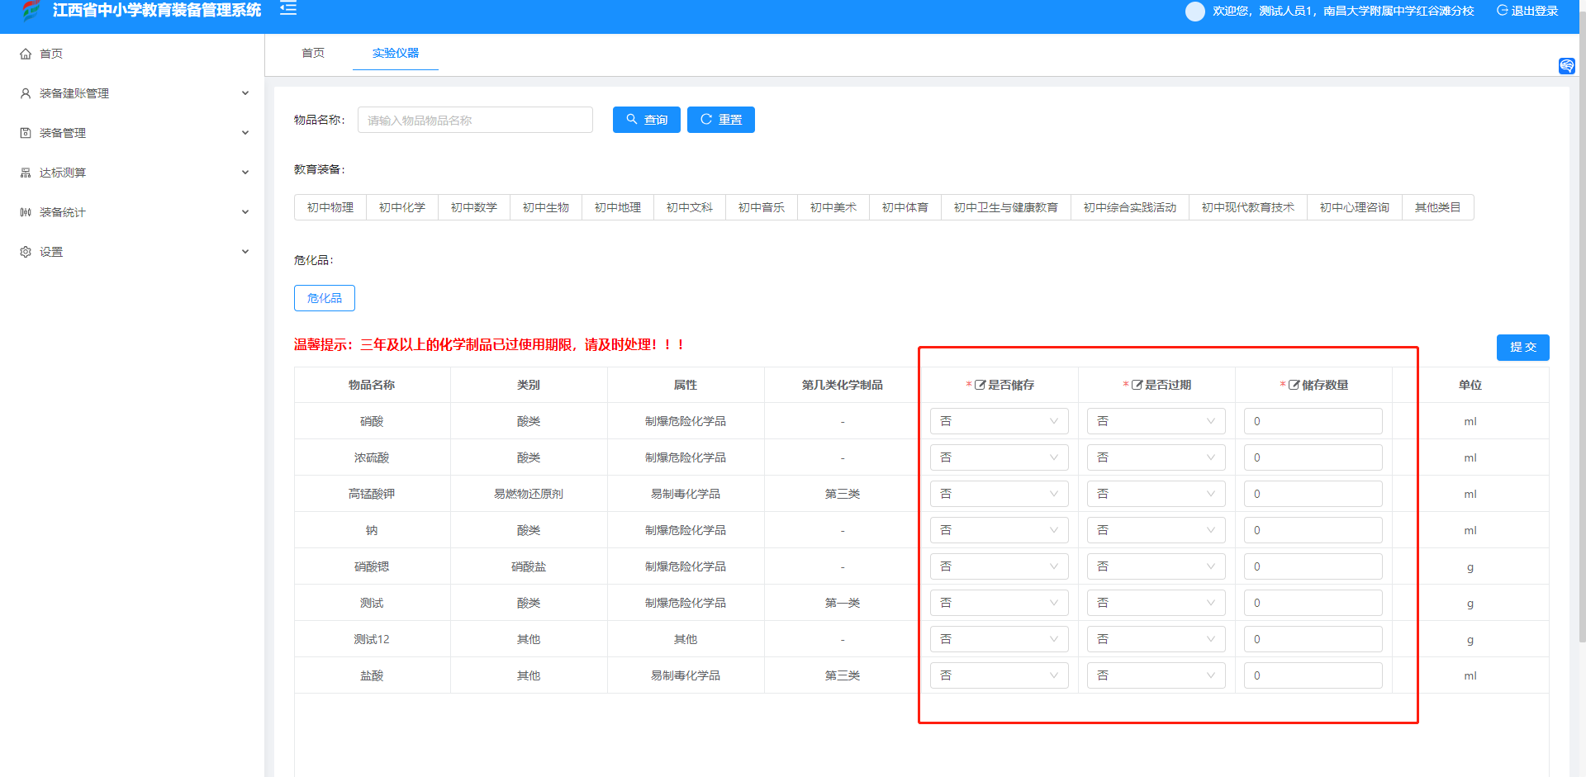

附件 2

**江西省中小学教育装备管理系统操作指南（区县教育局）**

1.区县管理员登录赣教云平台，在点击”桌面”找到”我的应用”菜单，点击”+”号按钮添加“教育装备管理”应用。





2.在未添加应用里找到“教育装备管理”应用后点击添加到桌面。



3.添加完成后，在”我的应用中”，点击“教育装备管理”即可进入江西省中小学教育装备管理系统。



4.进入江西省中小学教育装备管理系统后台点击“装备建账管理”下的“期初数据”点击”期初数据审批”，下载学校“校级承诺书”后进行查看审批。

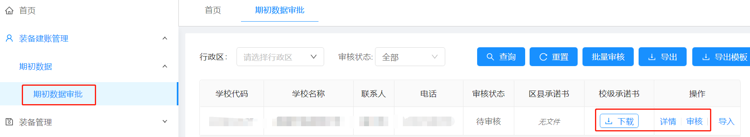

5.点击“详情”查看具体学校”教育装备管理”、”图书馆期刊录入”、”学校功能室用房”、”信息化相关指标”四大类装备数据录入是否正常。

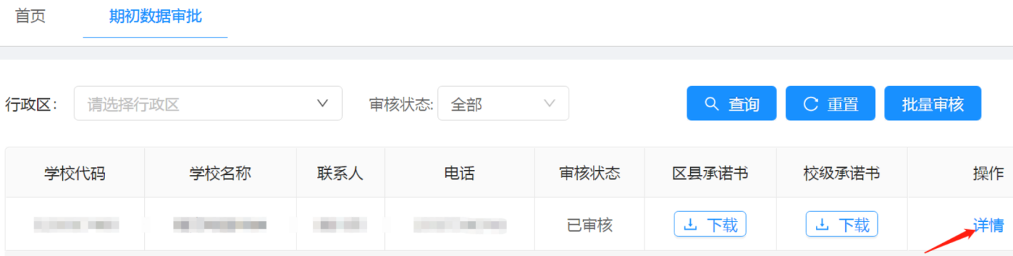

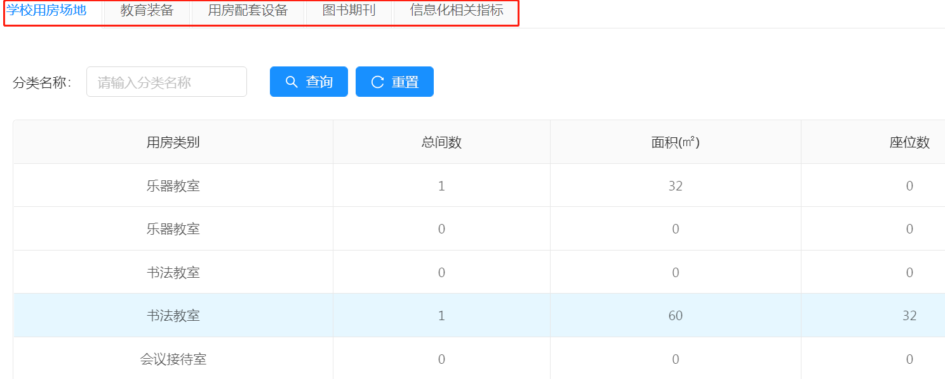

6.检查无误后，点击“期初数据”菜单下的“期初数据审批”中的“审核”按钮在承诺书上传处下载“承诺书参考模板”填写完承诺书后盖章并将图片上传完成，点击“通过”即可。

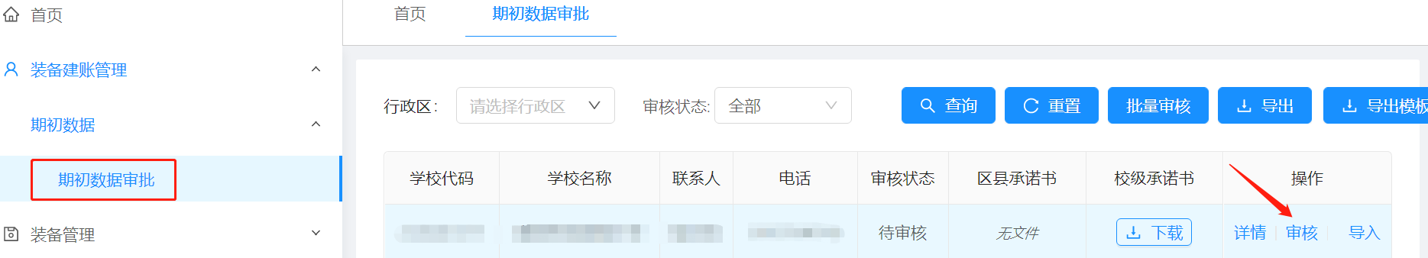



**危化品管理**

1. 装备建账管理，期初建账数据中进入危化品管理页面

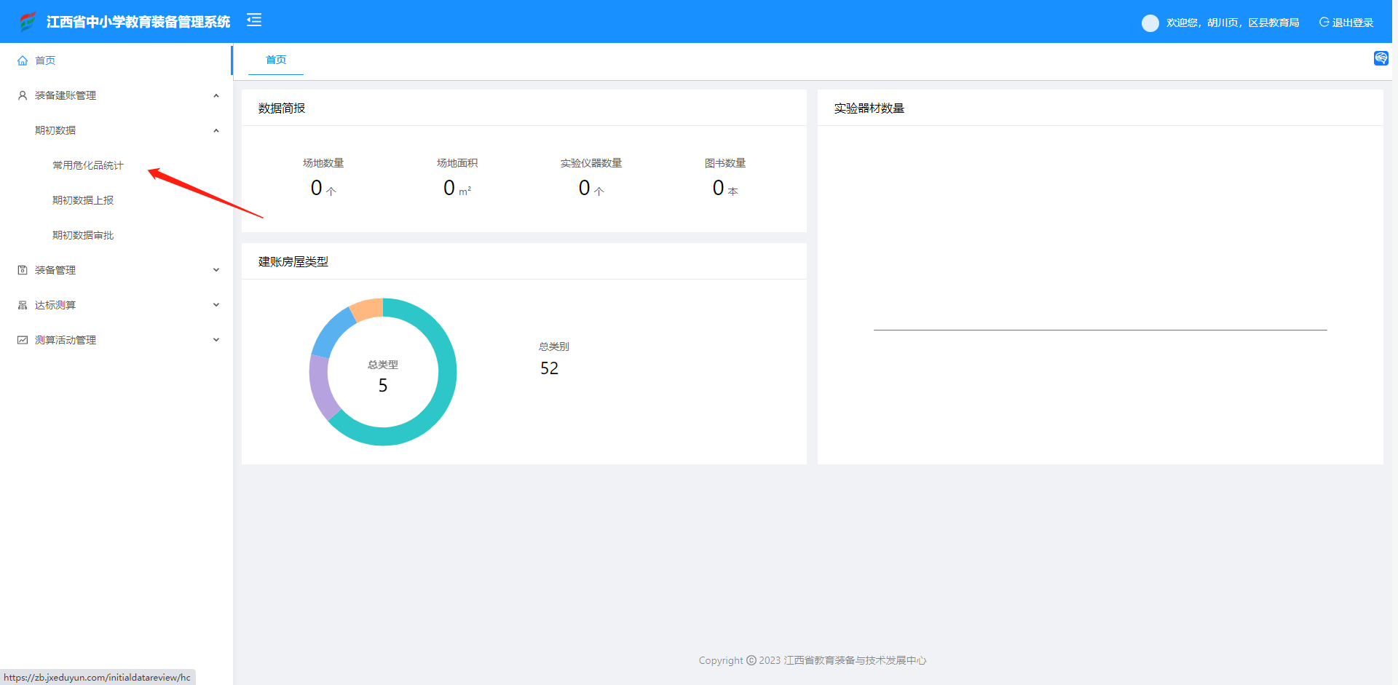

2.进入页面后，区县教育局可以查看到下属学校的危化品信息，可以按照学校查询，也可以按照物品统计，点击详情按钮进入学校详情查看。

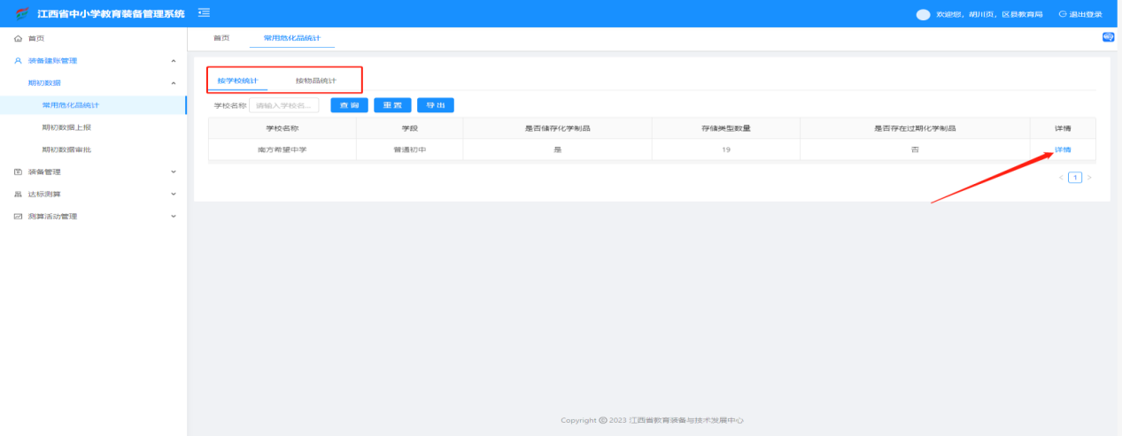

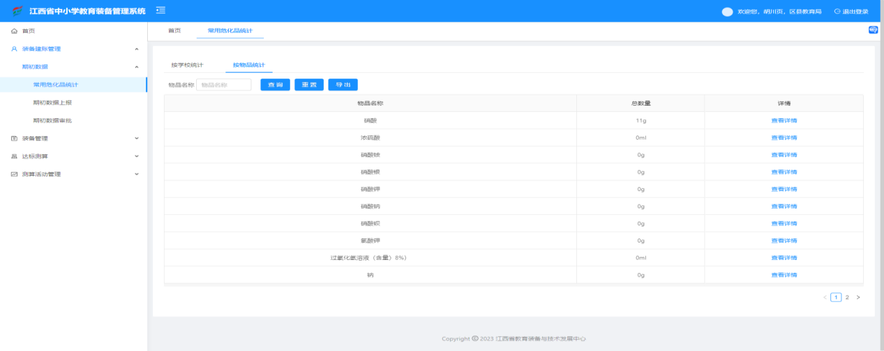

3.详情查看学校危化品详情数据

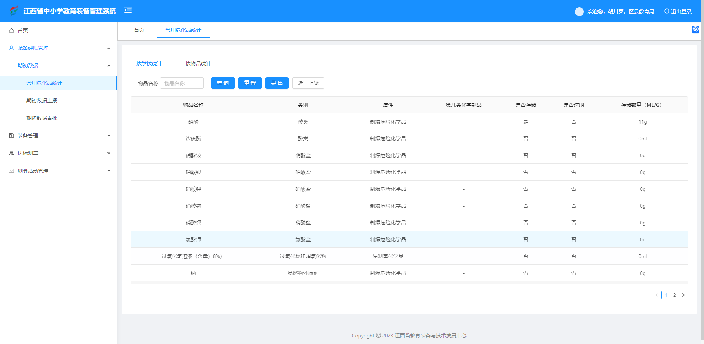

附件 3

**江西省中小学教育装备管理系统操作指南（市教育局）**

1. 市教育局管理员登录赣教云平台，在点击”桌面”找到”我的应用”菜单，点击”+”号按钮添加“教育装备管理”应用。





2.在未添加应用里找到“教育装备管理”应用后点击添加到桌面。



3.添加完成后，在”我的应用中”，点击“教育装备管理”即可进入江西省中小学教育装备管理系统。



4.登录江西省中小学教育装备管理系统后，点击“装备建账管理”下的“期初数据”，点击”期初数据审批”，下载“区县承诺书”后进行查看审批。

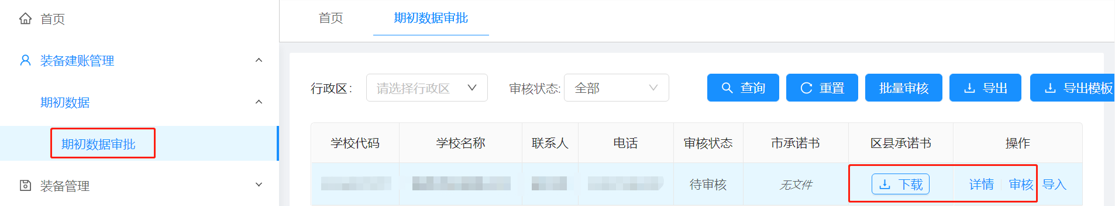

5.点击“装备建账管理”下的“期初数据”选择“期初数据审批”下的“详情”查看具体学校”教育装备管理”、”图书馆期刊录入”、”学校功能室用房”、”信息化相关指标”四大类装备数据录入是否正常。

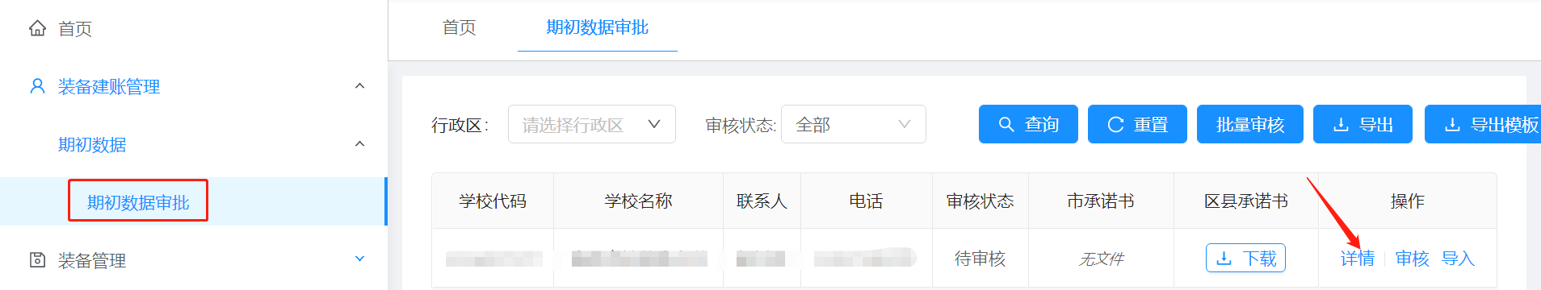



6.检查无误后，点击“期初数据”菜单下的“期初数据审批”中的“审核”按钮在承诺书上传处下载“承诺书参考模板”填写完承诺书后盖章并将图片上传完成，点击“通过”即可。

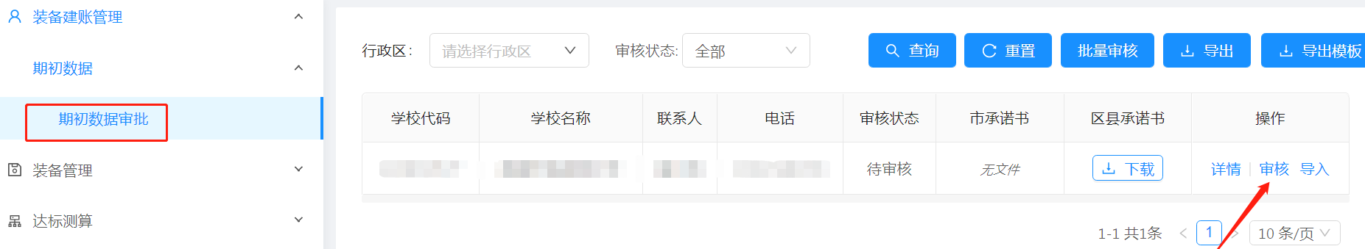



**危化品管理**

1. 装备建账管理，期初建账数据中进入危化品管理页面



1. 进入页面后，是教育局可以查看到下属区县地区的危化品信息，可以按照地区查询，也可以按照物品统计，点击详情按钮进入地区学校详情查看。

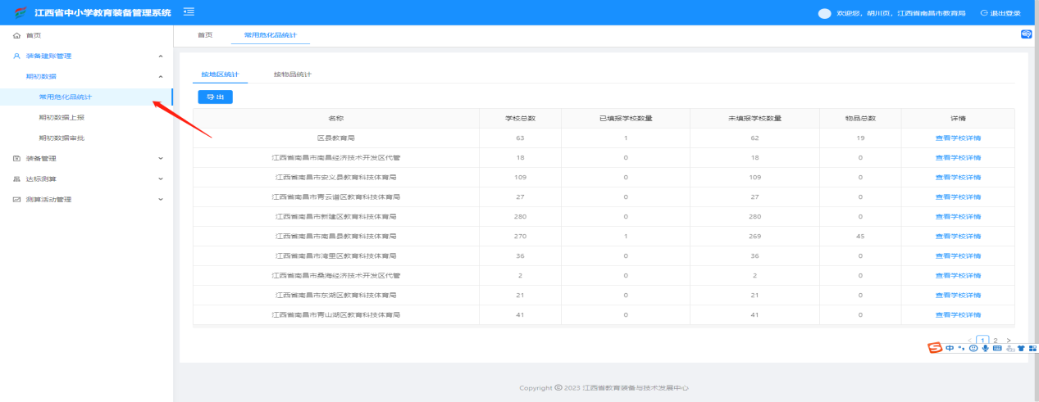

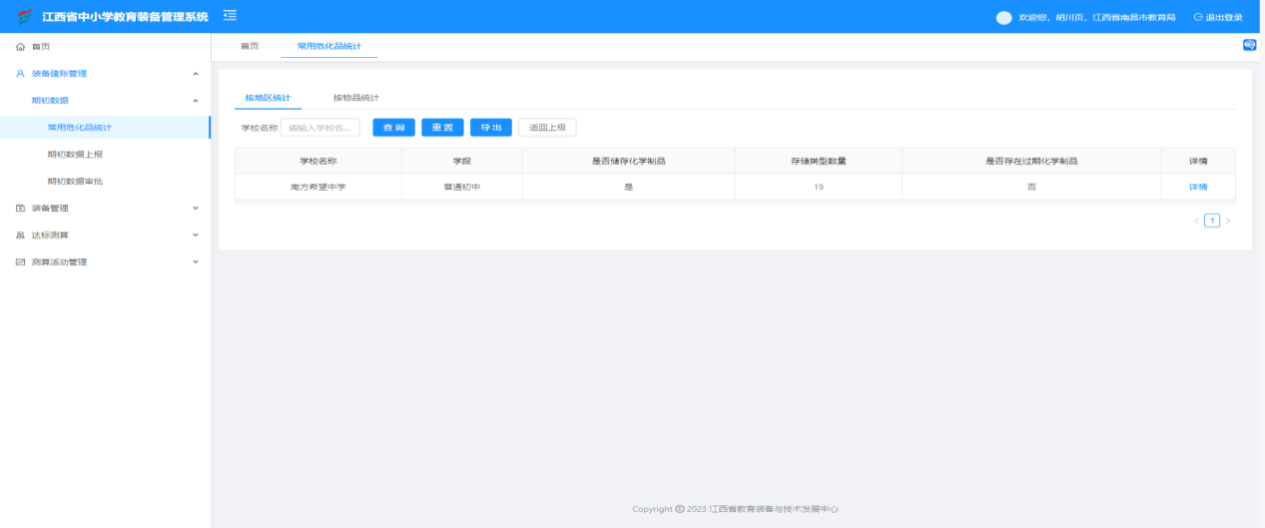

1. 详情查看学校危化品详情数据



附件4

市、县（市、区）装备统计工作人员情况表

填报单位： （盖章） 填报日期： 年 月 日

|  |  |  |  |  |
| --- | --- | --- | --- | --- |
| 市、县（市、区） | 姓 名 | 职 务 | 联系方式 | QQ号 |
|  |  |  |  |  |
|  |  |  |  |  |
|  |  |  |  |  |
|  |  |  |  |  |
|  |  |  |  |  |
|  |  |  |  |  |
|  |  |  |  |  |
|  |  |  |  |  |
|  |  |  |  |  |
|  |  |  |  |  |
|  |  |  |  |  |
|  |  |  |  |  |
|  |  |  |  |  |
|  |  |  |  |  |